**Leerdoel 1: Verkoop skills verbeteren**

De keuze van mijn eerste leerdoel is mijn verkoopskills verbeteren zodanig dat ik later wanneer ik werkzaam ben in een bedrijf mijn praatje op orde heb. Momenteel heb ik mijn praatje wel op orde, maar extra training en educatie is nooit verkeerd. Zelf weet ik nog niet wat ik later precies wil gaan doen, maar de sales lijkt mij heel leuk, vandaar de extra educatie op het gebied van sales. Vorig jaar heb ik stage gelopen in een bedrijf en zij hebben mij verteld dat ze mij graag in dienst zouden willen hebben als verkoopmedewerker bij hun in het bedrijf. Hier word ik dan aangenomen als verkoopmedewerker van tegels en sanitair, dus dit zou voor mijn toekomst een hele goede stap zijn in mijn keuze van beroep.

**Actie 1: Verkooptrainingen volgen**

De eerste actie die meteen in mezelf naar boven kwam bij het kiezen van dit leerdoel, was verkooptrainingen volgen. Ik ben meteen op zoek gegaan naar de mogelijkheid om verkooptrainingen te volgen in de buurt van Oisterwijk. Nadat ik rond heb gekeken kwam ik uiteindelijk uit bij een man die bij Bad in Beeld werkt genaamd Gert Berkel, deze man zou ervoor zorgen dat ik in 12 verkooptrainingen word opgeleid als verkoopmedewerker (in de volgende afbeelding staat een van de uitnodigingen vermeld). In de afbeelding staat ook vermeld dat de verkooptraining per keer 4 uur duurt.

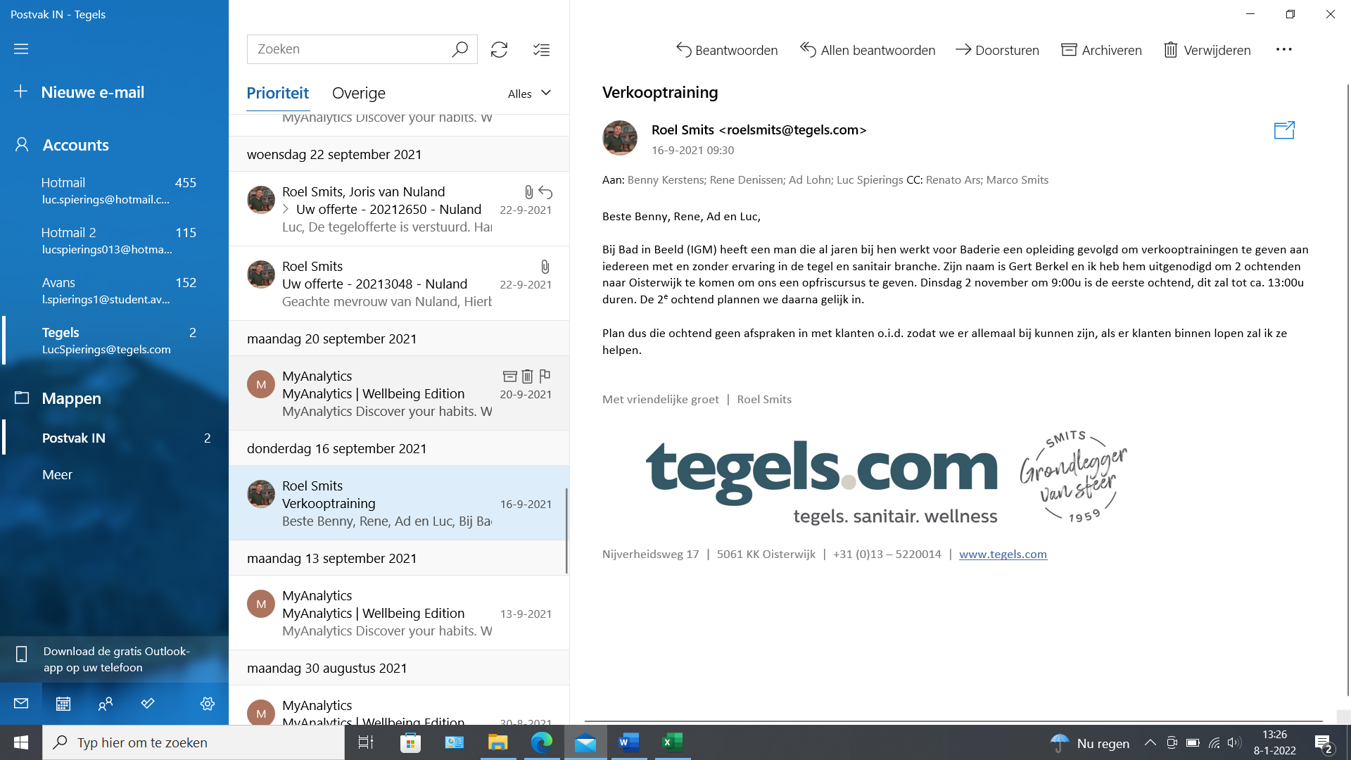

Dus er is intotaal 48 uur training nodig voor mij, om ervoor te zorgen dat ik zodaning goed opgeleid word als verkoopmedewerker. Dit wordt van week tot week ingepland aangezien deze man elke week naar Oisterwijk moet komen. Het hangt er dus vanaf welke dag het iedere week is, maar er wordt wel gezorgd dat ik iedere keer kan wanneer hij ook kan.

De eerste week werd natuurlijk heel standaard afgetrapt met algemene dingen en dus de basis werd hier gezet. De weken hierop werd er stap voor stap verder op de stof ingegaan hoe je op de juiste manier mensen kan triggeren om over te gaan tot aankoop, dit is heel specifiek behandeld zodat dit juist zou gaan. Hier heb ik allemaal enorm veel van geleerd, maar ik ben nog niet klaar met alle verkooptrainingen er volgen er nog 3 of 4 als het goed is. Misschien wordt er 1 verkooptraining extra afgenomen om ervoor te zorgen dat de laatste verkooptraining eigenlijk een soort van examen is waarin ik alles moet herhalen en gesprekken moet voeren met eventuele klanten. Dit zal plaatsvinden na de assessments van PL dus dit onderdeel wordt dan uiteraard toegevoegd aan het verslag.

Een voorbeeld van een onderwerp van de verkooptraining is een plug voor in het bad zodanig te verkopen, dat mensen snel de keuze maken voor de duurdere dan voor de goedkopere aan de hand van extra functies die op de stop zitten.

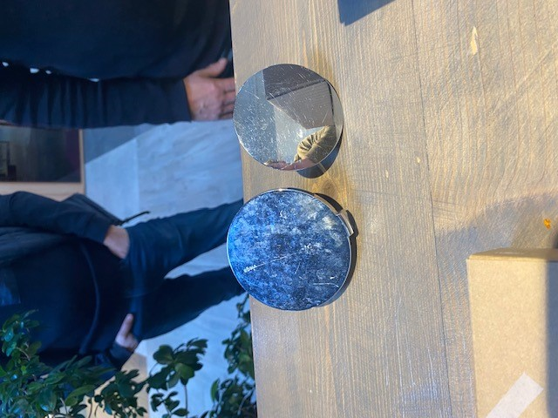

**Actie 2: Mezelf verder verdiepen op het gebied van sales d.m.v. een inleesactie**

De tweede gekozen actie moest dus een inleesactie zijn aangezien er per leerdoel minimaal 1 inleesactie in moet zitten. Ik heb er dus voor gekozen om via verschillende sites artikelen te lezen over verkooptrucjes (sales). Dit ging mij zeer goed af aangezien ik het leuk vind om ergens in te verdiepen waar ik ook echt iets aan heb en waar ik momenteel bezig mee ben. Aangezien ik al bezig was met de verkooptrainingen leek het mij een goed idee om mezelf nog extra te verdiepen, zodat ik deze gelezen stof weer toe kan passen tijdens de verkooptrainingen. Dit is voor mij dus een win/win situatie.

Ik ben dus snel nadat ik begonnen was met de verkooptrainingen van start gegaan met deze inleesactie om mezelf verder te verdiepen. Ik had ervoor gezorgd dat ik rond mijn vierde verkooptraining deze actie had afgerond zodat ik al het een en het ander wist over sales en de juiste manier van verkoopgesprekken. Ik heb ongeveer 6/7 artikelen gelezen die over tips gingen op het gebied van verkoopgesprekken, wat er dus wel en niet gedaan moest worden voor een juist gesprek. Ook hoe er gehandeld moet worden wanneer klanten ontevreden zijn of juist enorm tevreden. Er kwamen dus allemaal handigheidjes naar boven die ik ook echt goed heb nagelezen en uiteindelijk in m’n hoofd heb toegepast in de waarheid.

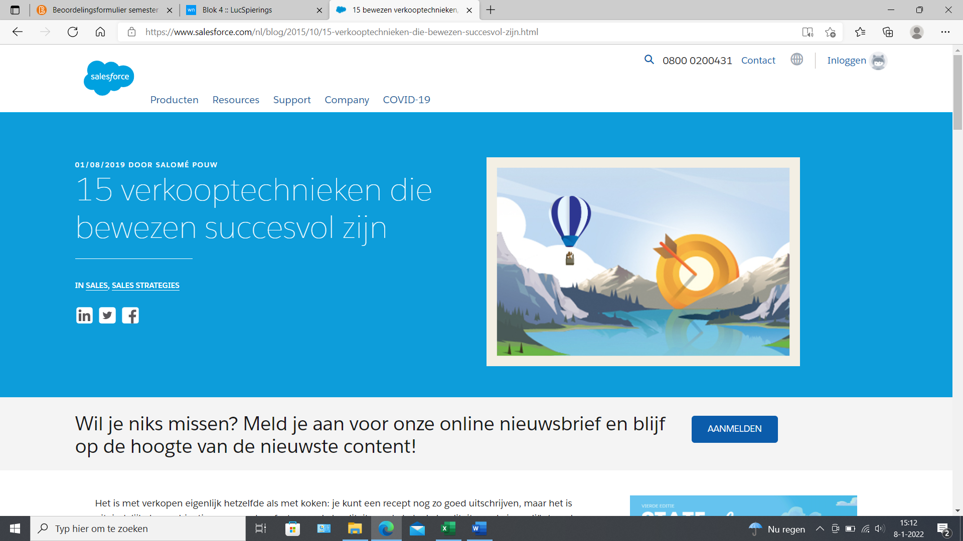

( <https://www.salesforce.com/nl/blog/2015/10/15-verkooptechnieken-die-bewezen-succesvol-zijn.html> )

Dit is een artikel die ik gelezen heb en hierin kwamen duidelijk verkooptechnieken naar boven die echt bewezen zijn dat ze succes opleveren. Wanneer iets echt bewezen is, zal het daadwerkelijk ook echt zo zijn. Dit was dus een zeer goed artikel voor de inleesactie.

Ook heb ik een aantal video’s gekeken op YouTube waarin verkoop skills uitgelegd werden of hoe een verkoopgesprek in de juiste banen geleid moet worden. Dit heeft mij enorm geholpen aangezien deze video’s heel uitgebreid en duidelijk overkwamen bij mij. Er waren verschillende video’s voor bijvoorbeeld beginners en voor wat meer ervaren mensen. In het begin moest ik dus een aantal video’s kijken voor beginners, maar in de loop der tijd kon ik steeds verder gaan kijken naar een hoger niveau op het gebied van verkooptrainingen (een van de gekeken verkooptraining video op YouTube).

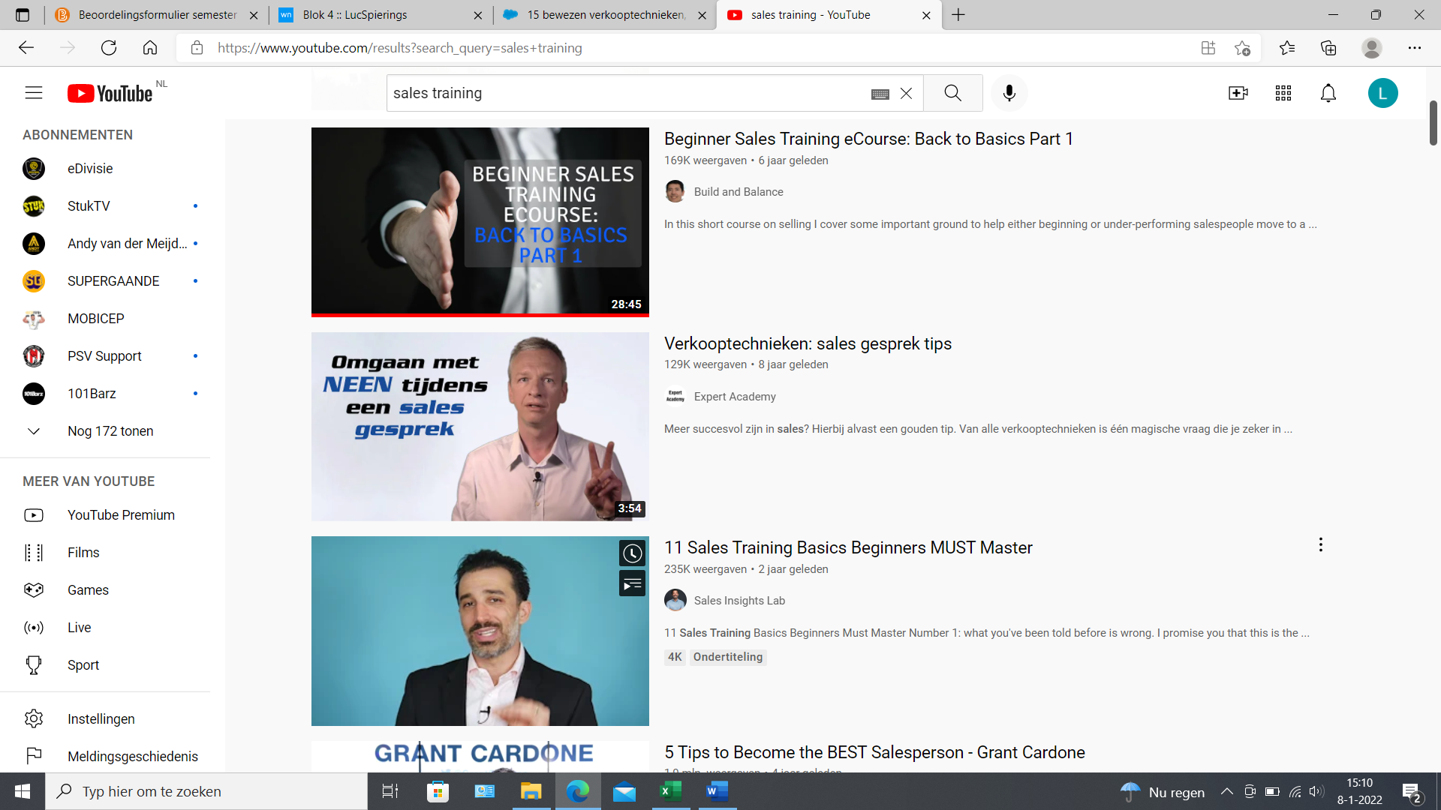

( <https://www.youtube.com/watch?v=MCpi7xZz8bg> )

Deze video was heel goed voor beginners, er werd duidelijk alles verteld en een begin gemaakt voor een verkoopgesprek. Er werd bijvoorbeeld in verteld hoe je voor de dag moest komen, dingen die je juist wel en niet moest zeggen etc.